Heiner Flötotto
Grünewalder Berg 30
42105 Wuppertal
0202/318863
heiner_floetotto@web.de
www.matagalpa.de

Wuppertal, im Dezember 2020

Liebe Freundinnen und Freunde des Städtepartnerschaftsvereins,
zum Ausklang des Jahres möchte der Vorstand des Städtepartnerschaftsvereins Wuppertal – Matagalpa den Mitgliedern einen Überblick über die Aktivitäten des Vereins und des Vorstandes im vergangenen Jahr geben.
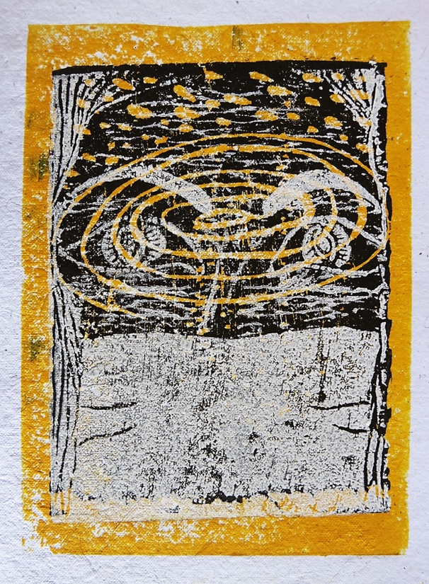
Zweifelsohne hat ein Ereignis die Menschen weltweit und damit auch unsere Partner*innen in Nicaragua bestimmt: der Ausbruch der Covid-19-Pandemie bedeutet für uns alle und auch speziell für unsere Arbeit mit ihnen in Matagalpa einen tiefen Einschnitt. Bisher gewohnte Wege der Begegnung und des Austausches mit den Menschen vor Ort, aber auch die Unterstützung und Kooperation mit unseren Projektpartnern - wir müssen neue Wege suchen. Wie immer treffen diese weltweiten Probleme und Herausforderungen die Ärmsten am härtesten: fehlende Schutzmöglichkeiten, ein schlecht funktionierendes Gesundheitssystem und die prekären sozialen Verhältnisse für einen Großteil der Bevölkerung machen diese Pandemie für viele Nicaraguaner*innen zu einem Kampf auf Leben und Tod. Dazu kommt noch die dilettantische Politik der Regierung Ortega / Murillo, die die Pandemie durchweg leugnet und erst viel zu spät und dann völlig unzureichend für den Schutz der Bevölkerung gesorgt hat. Die Folge ist eine hohe Zahl von Infektionen und Opfern, die es zu beklagen gibt, auch eine hohe Anzahl von Betroffenen beim medizinischen Personal in den Krankenhäusern und Gesundheitszentren, denen der Gebrauch von Schutzkleidung und -masken unter Androhung der Kündigung untersagt wurde. – Das Bild von Saslaya Pupiro „Dos mil veinte“ – Zweitausendzwanzig – eine Graphik aus dem aktuellen Kalender – fängt diese Herausforderung deutlich ein: die Maske verdeckt das halbe Gesicht, die Gefahr der Krankheit hält die Gedanken in konzentrischen Kreisen gefangen.
Trotz dieser Herausforderung versuchen wir und unserer Partner*innen in Nicaragua, die seit langer Zeit bestehenden Kontakte zu erhalten und die Projekte nach unseren Möglichkeiten zu unterstützen. Besonders zu nennen ist in diesem Jahr die Unterstützung von „Las Hormiguitas“ – den Kleinen Ameisen vom Straßenmarkt in Matagalpa, die in ihrem Zentrum unermüdlich weiterarbeiten und die Kinder auf ihrem Weg unterstützen und fördern. Weiterhin unterstützen wir noch 20 Schüler*innen und
4 Student*innen mit einem Stipendium, damit sie ihre Ausbildung finanzieren können. In diesem Jahr haben wir ein neues Projekt in die Förderliste aufgenommen, welches im letzten Rundbrief schon vorgesellt wurde: Die Umweltorganisation AGUALI hat ein Ausbildungsprogramm von Umwelt-Promotor/en/innen gestartet, welches in englischer Sprache unterrichtet wird und somit wichtige sprachliche Kompetenzen vermittelt. Einige Mitglieder unseres Vereins haben sich dankenswerter Weise bereit erklärt, ein Stipendium für die Teilnehmer/innen des Ausbildungskurses zu übernehmen.
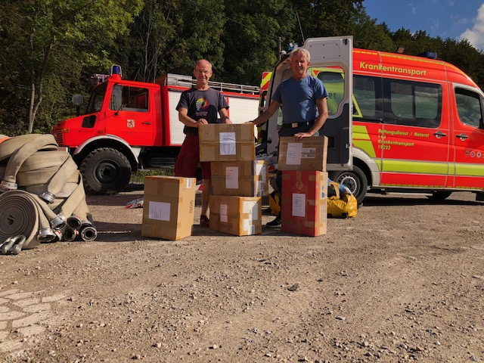
Das in diesem Jahr sicherlich zeitaufwändigste Projekt des Vereins war die Verschickung von zwei Fahrzeugen, welche die Stadtverwaltung in Wuppertal der Feuerwehr in Matagalpa überlassen hat. Ein Unimog-Löschfahrzeug und ein Krankentransportfahrzeug – bepackt mit zahlrei-chen Paketen für unsere Projektpartner und Lösch-Schläuchen für die Feuerwehr - wurden im September auf die Reise über den Atlantik geschickt und sind inzwischen in Matagalpa angekommen. Offiziell wurden sie am 3. Dezember vom deutschen Botschafter an die Feuerwehr in Matagalpa übergeben. Wir konnten vor Ort einen Workshop für die zukünftigen Fahrer der Fahrzeuge mit einem erfahrenen Techniker organisieren, sodass die Fahrzeuge lange sachkundig bedient und gefahren werden können.
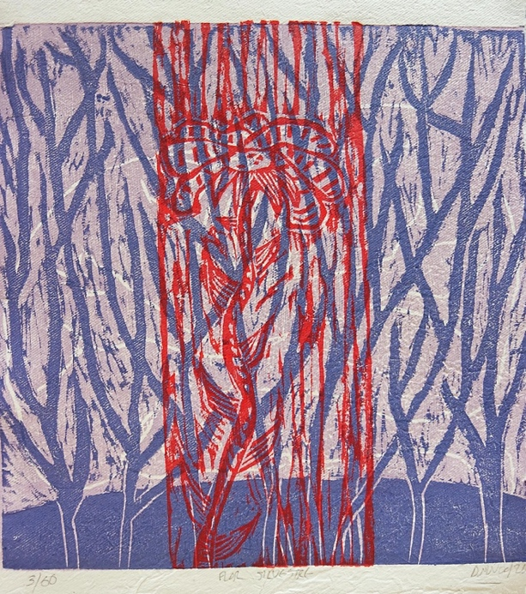
Ihren ersten Einsatz hatten der Unimog schon: Anfang Oktober gab es in den Bergen um Matagalpa heftige Regenfälle, die den Rio Grande in Matagalpa in einen reißenden Fluss verwandelten. Zum Glück gab es keine Personenschäden, jedoch wurden zahlreiche Gebäude überschwemmt, das Gebäude der Feuerwehr war auch betroffen. Anfang November fegten innerhalb von einer Woche zwei heftige Hurrikane über den Norden Nicaraguas, die dort erhebliche Schäden anrichteten. In Matagalpa gab es heftige Regenfälle, die teilweise Gebäude zum Einsturz brachten. Wie schon bei der Corona-Pandemie so auch hier: die Folgen des Klimawandels zeigen sich schon jetzt in aller Deutlichkeit und das vor allem für die Ärmsten. Diese Folgen, die uns dort vor Augen geführt werden, machen uns hier deutlich, dass die Städtepartnerschaft mit Matagalpa von uns fordert, sich mit unserer Arbeit mit aller Kraft gegen den Klimawandel einzusetzen.

Liebe Vereinsmitglieder, wir müssen leider auch feststellen, dass sich die politische Situation in Nicaragua nicht entspannt hat. Neben der Corona-Pandemie und der prekären sozialen Situation ist eine Änderung der Machtverhältnisse nicht in Sicht. Das Präsidentenpaar Ortega / Murillo beherrscht mit seinem Clan weiterhin das Land, eine starke und vereinte Opposition ist nicht erkennbar. Jüngste Gesetze unterdrücken die Presse und Medien und erschweren die Arbeit internationaler Organisationen. Im kommenden Jahr wird es in Nicaragua Präsidentschaftswahlen geben, kann es Hoffnung auf Veränderung geben?
Das Bild von Daniel Pulido „Flor silvestre“ – „Wilde Blume“ versucht, dieser Hoffnung Ausdruck zu verleihen, die immer wieder bei den Menschen in Nicaragua anzutreffen ist: trotz aller Widrigkeiten und Rückschläge lassen sie sich nicht entmutigen und einschüchtern, sondern sie kämpfen und arbeiten für eine bessere Zukunft. Lassen wir sie dabei nicht im Stich, darum bitten wir Sie von ganzem Herzen. Es gibt viele Möglichkeiten, unser Verein ist immer dankbar für Unterstützung und Spenden, aber auch für Ihre Anregungen und Kritik, neue Ideen und tatkräftige Mithilfe bei unseren Aktionen. Auch unsere Vorstandssitzungen (z. Zt. online) sind immer für Besucher/innen offen, lassen Sie es uns wissen und wir teilen Ihnen die Termine mit.
Wir wünschen Ihnen und Ihren Familien eine ruhige Adventszeit, eine frohe Weihnacht und für das kommende Jahr Glück und Gesundheit.

Der Vorstand des Städtepartnerschaftsvereins Wuppertal - Matagalpa

